张掖二高2021—2022学年度第一学期月考试卷（10月）
高三地理

总分：100分 考试时间：120分钟
一、选择题：本题共40小题，每小题1.5分，共60分。在每小题给出的四个选项中，只有一项是符合题目要求的。
洛根山(60°18′N,140°24′W)位于加拿大育空地区西南角，山体呈圆锥形，主峰海拔6051米。（原创）
1．十一国庆节当天，日出时，该山的影子投向山峰的( )
A．东南方 B．西北方 C．西南方 D．正西方
2．投射有山影的大气和云层并不是完全黑暗的，主要是因为( )
A．地面长波辐射影响 B．大气逆辐射影响
C．大气的吸收作用 D．大气的散射作用
3．对洛根山地理特征的推测，可信的是( )
A．山顶夏季没有冰雪覆盖 B．冬季降雪量多
C．山腰处的森林主要是落叶阔叶林 D．属褶皱—断块山
近20年来，四川省城乡人口大量流向东部沿海城市，城乡居民的收入较多来自于外出务工劳动力的收入返还。该省县域城镇化呈现出特殊发展模式：人口流出越多，城镇化速度越快(进城人群主要是农村留守的老人与儿童)，县城就越繁荣。下表是2000～2015年四川省各层级城镇化水平变化情况。据此完成4～6题。
层级 | 2000年城镇化率(%) | 2015年  城镇化率(%) | 2000～2015年城镇  人口年均增长率(%)
全省 | 27.1 | 48.1 | 3.9
成都市 | 53.7 | 71.6 | 3.8
地级市辖区 | 40.6 | 57.9 | 2.7
县域(研究区内76个) | 16.7 | 37.5 | 4.6
4. 近20年来，四川省县域城镇化的主要驱动力是( )
①本地工业化 ②异地工业化 ③乡镇旅游业发展 ④生活和教育需求
A．①③ B．②③ C．②④ D．①④
5．该省县域城镇化速度远超地级市，造成这种差异的主要原因是县域(与地级市辖区相比) ( )
①工业化水平相对较高 ②农村人口比例较高
③城镇住房价格相对较低 ④常住人口老龄化程度较低
A．①③ B．②③ C．②④ D．①④
6．今后推动该省县域城镇化可持续发展的根本措施是( )
A．增加城镇住房供给量 B．降低城市入户门槛
C．完善社会养老保障 D．多元发展本地产业

汉正街位于武汉市中心城区，吸引了省内大量从事服装生产、销售的流动人口，70%的服装行业从业者来自省内仙桃市。2011年，汉正街启动整体搬迁改造，仙桃市毛嘴镇及时出台了优惠政策，强力吸引汉正街服装企业和劳动力回流，把毛嘴镇打造成“中国女裤之都”。企业招聘回流工人从事服装生产，实行按件计酬，推行人性化管理，工人上班时间较为自由且收入普遍较高。如图示意毛嘴镇区位。据此完成7～9题。
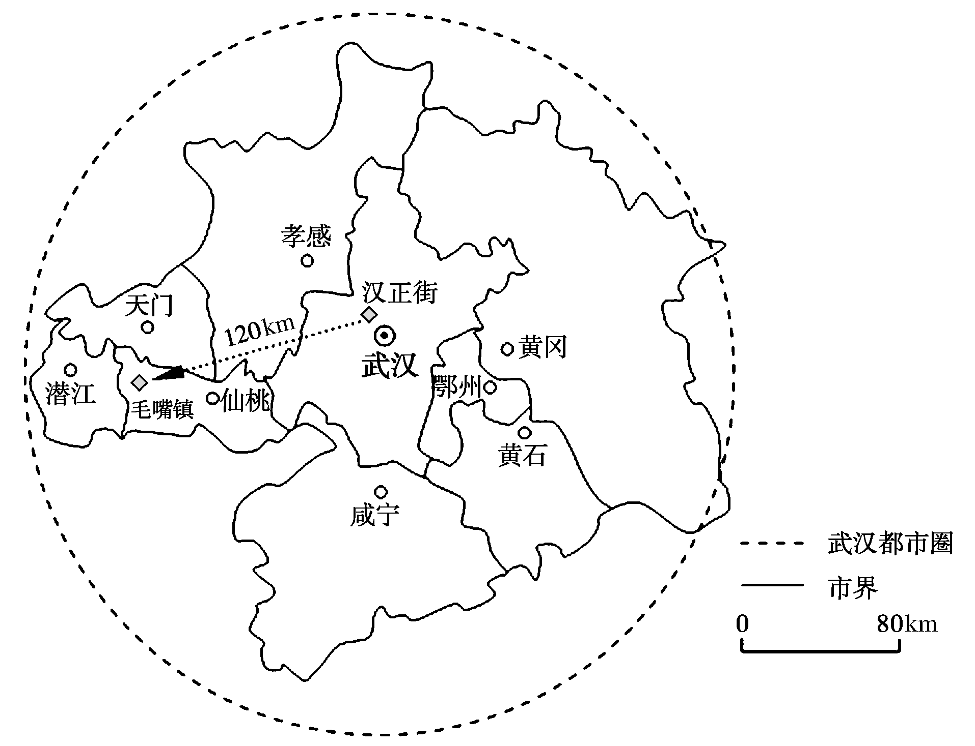
7．促使汉正街搬迁改造的主要原因是( )
A．劳动力成本上升 B．行业竞争加剧 C．市场需求减小 D．城市规划更新
8．企业招聘回流工人从事生产，可以降低( )
A．培训成本 B．工资成本 C．营销成本 D．原料成本
9．多数回流企业推行较为宽松的上班制度、实行人性化管理，主要是考虑( )
A．降低企业工资成本 B．员工通勤距离较远
C．方便工人兼顾务农 D．员工通勤交通不便
雅砻江干流与其支流安宁河交汇处是典型的“干清支浑”型汇水口(下图)，该汇水口处干支流河水相互顶托现象(即干支流水流相互阻滞)明显。据此完成10～11题。
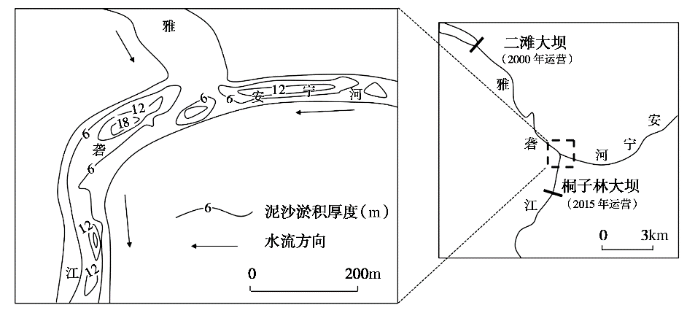
10．图中雅砻江在干支流交汇处的上游河段含沙量远低于安宁河，主要是因为雅砻江( )
A．汇水面积大，水量季节变化小 B．流域内植被覆盖率较高
C．流经库区，泥沙大量沉积 D．河道宽阔，泥沙分散
11．该汇水口处干支流河水顶托现象异常严重，主要因为雅砻江和安宁河来水( )
A．流向夹角大 B．流速差异大 C．流量差异大 D．含沙量差异大
近年来，黄河内蒙古河段(图中石嘴山至托克托)河床不断抬高，形成类似下游的“地上河”，河道摆动频繁。读图，回答12-13题。
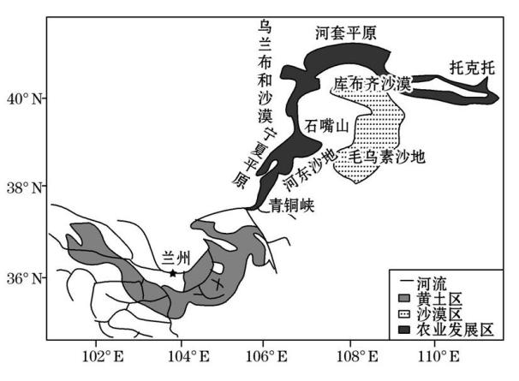
12. 关于该河段水文特征，叙述错误的是 ( )
A.有明显的夏汛 B.越往下游，径流量越少
C.有凌汛现象 D.水能丰富
13. 该河段形成地上河，泥沙主要来自 ( )
①流水搬运上游黄土至该河段沉积 ②风力搬运附近沙尘至该河段沉积
③河岸崩塌，泥沙在河床沉积
④附近灌溉农区生产过程产生的泥沙在河床沉积
A.①②③ B.②③④ C.①③④ D.①②④
阿富汗是一个内陆国，牧业是重要的经济支柱之一。下图为阿富汗游牧业迁移路线图，读图完成14-15题。
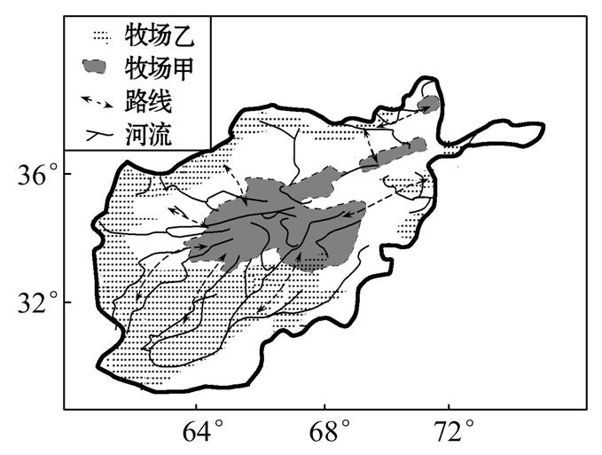
14. 阿富汗的气候特征是( )
A.终年温和湿润 B.终年炎热干燥
C.冬冷夏热，全年降水少 D.夏季炎热干燥，冬季温暖多雨
15. 据图中信息，下列推测最有可能的是 ( )
A.降水多少决定了游牧的迁移 B.游牧迁移的时间是春、秋季
C.甲为冬季牧场，乙为夏季牧场 D.游牧迁移路线一般沿山脊行进
劳动参与率是经济活动人口(包括就业者和失业者)占劳动年龄人口的比率。它反映了潜在劳动者个人对于工作收入与闲暇的选择偏好，受家庭收入规模、社会保障的覆盖率和水平、劳动力市场状况、年龄、性别等因素影响。下图为不同时期我国分年龄劳动参与率变化曲线，读图完成16～17题。
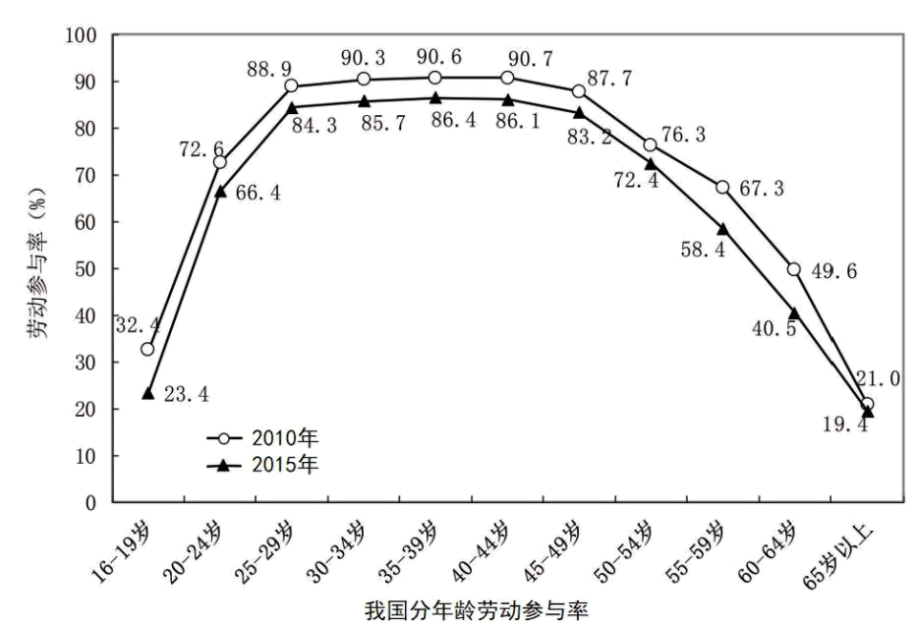
16. 我国各年龄组劳动参与率随时间推移而下降的主要原因是（ ）
A．性别比提高 B.收入水平提高
C.人均寿命延长 D.劳动年龄人口增多
17. 我国24岁以下年龄组劳动参与率总体较低的主要原因（ ）
A.出生率下降 B.社会保障水平高
C.受教育水平提升 D.个人偏好
新疆位于我国西北内陆，地形为高山和盆地相间分布，新疆是我国重要的商品棉基地。读下图完成18～20题。
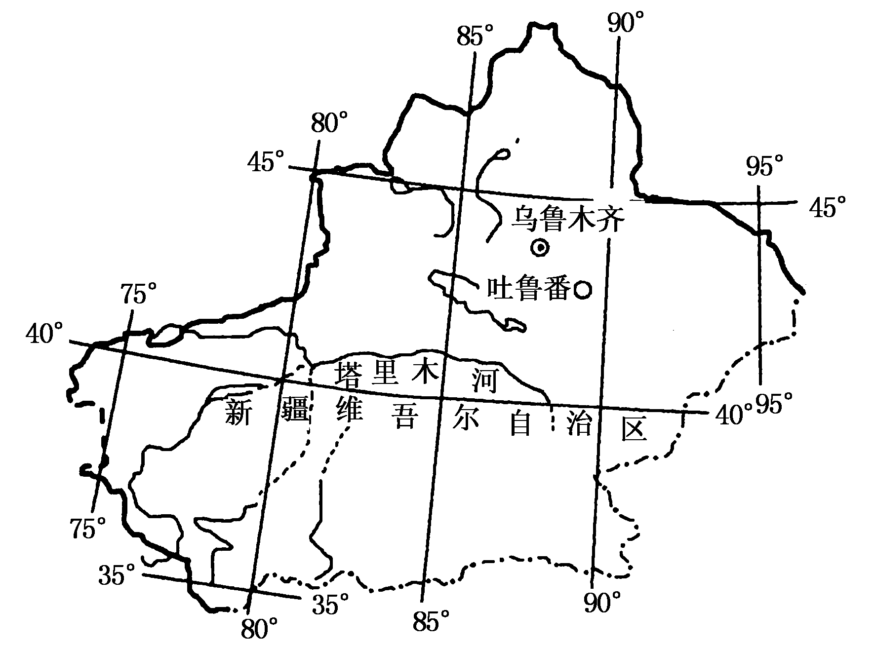
18．此区域的中部山地( )
A．以南为柴达木盆地，以北为四川盆地
B．以南为青藏高原，以北为塔里木盆地
C．以南为黄土高原，以北为内蒙古高原
D．以南为塔里木盆地，以北为准噶尔盆地
19．对图中所示地区自然环境的叙述，正确的是( )
A．地处西风带，气候温和湿润，河流落差大，水资源丰富
B．自然带类型为温带荒漠带，河流以冰雪融水补给为主
C．全部为干旱区，自然带体现了明显纬度地域分异规律
D．河流以大气降水补给为主，径流年际变化大
20．该地区是我国重要的长绒棉生产基地，其最有利的自然区位条件是( )
A．光照 B．水源 C．地形 D．土壤
滴灌是现代农田灌溉及节水的灌溉技术之一。目前，滴灌技术在我国推广很难。下图为我国西北地区某地滴灌技术应用示意图。据此完成21-23题。
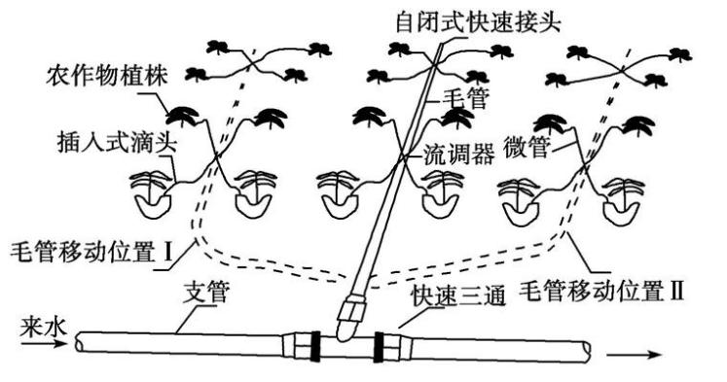
21. 该地区采用滴灌技术的主要目的是 ( )
A.降低输水管道坡度 B.营造田园景观 C.提高水资源利用率 D.减轻病虫害
22. 滴灌技术最适用的农作物是 ( )
A.葡萄 B.玉米 C.小麦 D.高粱
23. 目前，影响我国西北地区滴灌技术推广的限制性社会经济因素是 ( )
A.水资源不足 B.农业科技落后 C.信息交流不便 D.经济成本较高
位于鸭绿江江口的辽宁省丹东市是我国北方渔业生产重镇．在海洋渔业生产上具有得天独厚的优势条件。近年来，该市利用沿海、沿江、沿边的优势，积极开展片外贸易，水产加工品远销朝鲜、韩国、日本、欧美等国市场。据此完成24-26小题。
24. 丹东市近海海域渔业资源丰富．主要是由于（ ）
A. 人海河水营养物质多 B. 有广阔的大陆架
C. 洋流上泛饵料很丰富 D. 寒、暖洋流交汇
25. 丹东市近海海域水产品味道鲜美，许多产品质量优于国内同类，可能主要得益于（ ）
A. 气温日较差大 B. 冷水环境中生长缓慢
C. 海水水质优良 D. 培育和推广优良品种
26. 为开拓国际市场，丹东市在水产品加工上力争做到适销对路，其主要策略是（ ）
A. 不断加大科技投入 B. 努力改善运输和保鲜条件
C. 注重“绿色生产” D. 针对各地居民消费习惯
进入21世纪以来,我国汽车保有量的持续增加导致“停车难、停车乱”成为全国性“城市病”。面对这一问题,沉井式地下圓筒形立体停车库应运而生，原本3个车位的面积可以停放上百辆汽车。这类停车场适合建在老旧小区的空隙绿地、中庭空地及城市边角绿地，采用智能停车、存车或取车,时间约2分钟。据此完成27～29题。
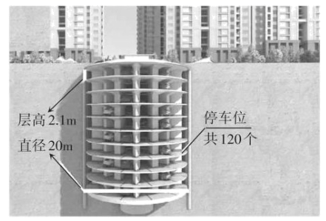
27. 相比传统停车场,沉井式地下圆筒形立体停车库的最大优势是（ ）
A.存取车方便 B.节省城市用地
C.建设成本低 D.增加停车车位
28. 沉井式地下圆筒形立体停车库在施工过程中需要考虑的主要问题是（ ）
①施工场地受限 ②周边人流量 ③地下管线的分布 ④保护生物多样性
A.①② B.①③ C.②④ D.③④
29. 城市中建设大量沉井式地下圆简形立体停车库,可（ ）
A.改善城市市容市貌 B.促进公共交通发展
C.解决交通拥堵难题 D.加速住宅区分化
种和苗期，是棉花生长过程中抗逆性最弱的时间。2020年4月9日，新疆尉犁县首次大规模在棉田中推广实施“麦棉同播”模式进行春播。每块地膜上播种四行棉种和两行麦种，充分发挥小麦低温出苗快的特点，为棉花生长提供苗期保护。小麦生长至20公分时将使用选择性除草剂对小麦进行清除。据此完成30～32题。
30. 尉犁县棉田春播采用“麦棉同播”模式是主要为了（ ）
A.增加土壤肥力 B.减少病虫害发生
C.抵抗风力影响 D.增加作物品种
31. 小麦生长至20公分时便采用选择性除草剂对小麦进行清除有利于（ ）
①增加种植密度 ②方便统一管理 ③避免影响光照 ④充分利用土地
A.①② B.③④ C.②③ D.②④
32. 从单独播种棉花到采用“麦棉同播”模式，体现了（ ）
A.生产效率提升 B.农业技术创新
C.种植结构优化 D.市场需求变化
汽车生产工艺复杂，生产车间主要包括冲压、焊装、涂装、总装四大车间，其中涂装车间为无尘车间，对环境质量要求甚高。2020年新冠肺炎疫情期间，中国企业展现出惊人的责任感，超过3000家企业跨界转产口罩等医疗物资的生产。2月6日，W汽车企业宣布生产口罩，三天后第一批口罩下线，践行了“人民需要什么，我们就造什么。”的承诺。据此完成33～34题。
33. 汽车生产企业最适合用于生产口罩的车间是（ ）
A.冲压车间 B.焊装车间
C.涂装车间 D.总装车间
34. 汽车企业在新冠肺炎疫情期间调整生产线生产口罩，可以（ ）
A.延长产业链 B.升级产业结构
C.转移下岗工人 D.充分调动产能
某校地理研学小组在收集中国桥的资料时得知：廊桥，亦称虹桥、蜈蚣桥等，为有顶盖的桥，可遮阳避雨，有供人休憩、交流、聚会、看风景等用途，有的廊桥还有供人暂居的房间。廊桥主要有木拱廊桥、石拱廊桥、木平廊桥、风雨桥、亭桥等。据此完成35～37题。
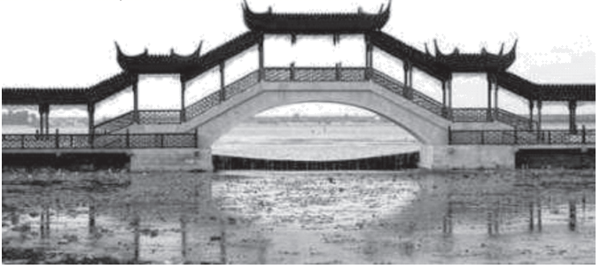
35. 廊桥建筑多见于我国（ ）
A.闽、浙一带 B.豫、陕一带 C.甘、宁一带 D.晋、冀一带
36. 设计廊桥拱形高度所考虑的主要因素为（ ）
A.河流的流向 B.正午太阳高度 C.洪水期水位 D.行人流动数量
37．如今，廊桥多作为旅游景观经营。廊桥功能的转变将（ ）
A.促进交通方式多样化 B.利于文化传承
C.促进当代建桥业发展 D.加速文物老化
热播电视剧《山海情》讲述了西海固人民建设自己家乡的故事，该地位于黄土丘陵沟壑地带，平均海拔1500米以上，农业生产长期依赖黄河水灌溉。剧中村民在专家的带领下在大棚温室里种植反季节上市的双抱菇以脱贫。双胞菇属于低温菌类，不耐严寒和播种后30—40天采收上市。据此完成38-40小题。
38. 西海固地区发展种植业最大的限制性因素为（ ）
A. 土壤 B. 水源 C. 热量 D. 光照
39. 剧中村民们生产的双抱菇反季节上市的时间应为（ ）
A. 春季 B. 夏季 C. 秋季 D. 冬季
40. 近年来，该地区发展了平菇、香菇等多种低温菌类产业，其主要目的是（ ）
A. 延长产业链 B. 提升双抱菇销量 C. 拓展市场 D. 提高土地利用率
二、非选择题：共40分。第41～41题为必考题，每个试题考生都必须作答。第43～44题为选考题，考生根据要求作答。
(一)必考题：共30分。
41．(12分) 阅读图文资料，完成下列要求。
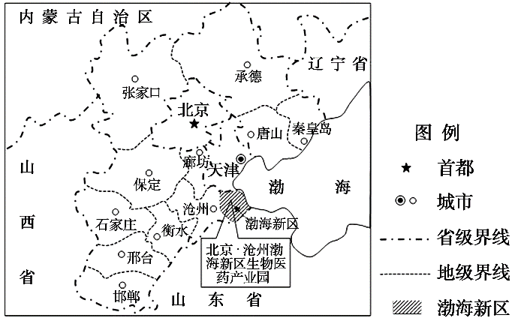
生物医药是北京市“十二五”期间鼓励发展的高新技术产业，但其产业链上游的原料药生产属于不符合北京当前功能定位的一般性制造业。我国医药行业实行属地管理，药企必须在注册地生产和接受监管，一旦搬到异地，只能重新进行药品审批(审批时间一般要持续两年到三年)。京冀两地在沧州合作共建共管首个专业化产业园——北京•沧州渤海新区生物医药产业园(下图)，保留转移医药企业的“北京户口”即相应产品批准文号不变。这种创新模式促使越来越多的北京医药企业迁往沧州，形成了独具特色的“研发在北京，成果转化在沧州”的发展格局。
下表为北京市和河北省原料药企业生产成本比较
生产成本 | 北京 | 河北
工业用地单价(元/m²) | 1 500 | 144～250
工业用水单价(元/t) | 8.15 | 3.7
蒸汽单价(元/t) | 375～684 | 160
最低工资(元/月) | 1 720 | 1 210
召开大型会议等活动停工误工(天/年) | 15 | 0
(1) 说明北京的原料药生产企业在共建共管政策引导之前外迁可能面临的风险。(4分)
(2) 与北京相比，分析北京·沧州渤海新区生物医药产业园成为北京市原料药企业承接基地的主要区位优势。(4分)
(3) 简述北京原料药企业将产品研发与销售部门保留在北京的主要原因。(2分)
(4) 指出沧州生物医药产业园区对促进当地产业升级的作用。(2分)
42．(18分)阅读图文资料，完成下列要求。
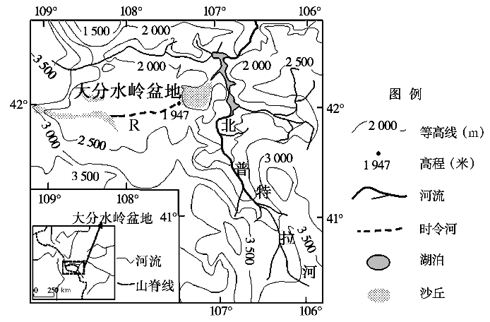
大分水岭盆地位于美国怀俄明州中南部地区，平均海拔约2 100米。盆地内年平均降水量120～300毫米，浅水湖面年平均蒸发量大于750毫米。地质历史时期由于造山运动形成盆地，盆地内发育河流R(现为时令河)，R河向东通过垭口注入北普特拉河；冰川期的北普特拉河源头山区冰川广布。气候转暖期冰川大规模消融，北普特拉河径流量剧增；地壳运动使R河出口处的海拔逐步升至1 990米，大分水岭盆地出口被封闭，由外流盆地演变为内流盆地并一直保持封闭状态(河流无法外泄)。近1万年来，大分水岭盆地内沙丘广泛发育。下图示意大分水岭盆地及周边地形图。
(1) 简述冰川消融期造成大分水岭盆地封闭的内、外力作用过程。(4分)
(2) 分析盆地内沙丘广泛发育的原因。(4分)
(3) 分析沙丘广泛发育对阻止R河外流的作用。(4分)
(4) 大分水岭盆地自封闭以来，盆地底部地表物质中的盐类含量逐渐增加。请说明这些盐类物质的富集过程。(6分)
(二)选考题：共10分。请考生在第43～44两题中任选一题作答，如果多做，则按所做的第一题计分。
43．(10分)[地理——选修3：旅游地理]
海螺沟景区(如图)位于川西，融冰川、温泉、原始森林等旅游资源于一体。开发初期，海螺沟景区在登山线路途中设有一号、二号、三号营地。一号营地已改造为景区大门游客中心。二号营地温泉资源丰富，建有温泉酒店，2013年因泥石流冲毁，2016年重新开放，但不再保留住宿功能。三号营地早期为半山腰的两座宾馆，由于种种原因已停业。海螺沟景区的住宿功能由景区内向杉树坪疏解，目前杉树坪已有大型度假中心和各具特色的温泉酒店、民宿。
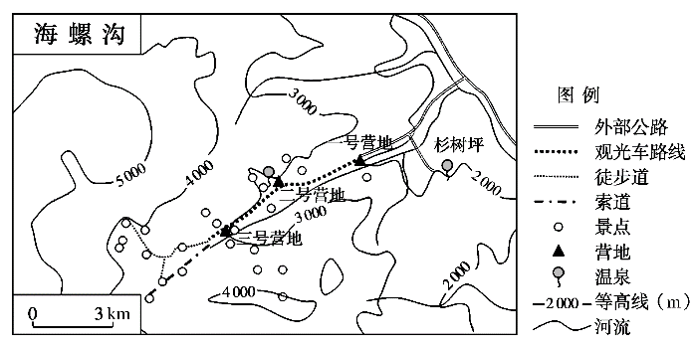
分析住宿功能向杉树坪疏解的原因，并分别简述二号、三号营地适宜开发的主要项目。
44．(10分)[地理——选修6：环境保护]
珊瑚喜高温微盐、光照充足、水面平静、水质洁净的海域，生存条件要求严苛。巴拿马运河开凿于1903～1914年，1914年正式通航。自运河开通至今，两端海域的珊瑚礁呈退化趋势。巴拿马运河属于水闸式运河，通过水闸不断的蓄水、放水来调整船只航行水位。图1示意巴拿马运河位置，图2示意巴拿马运河开通前后加勒比入口处珊瑚数量及其相关因素的变化。
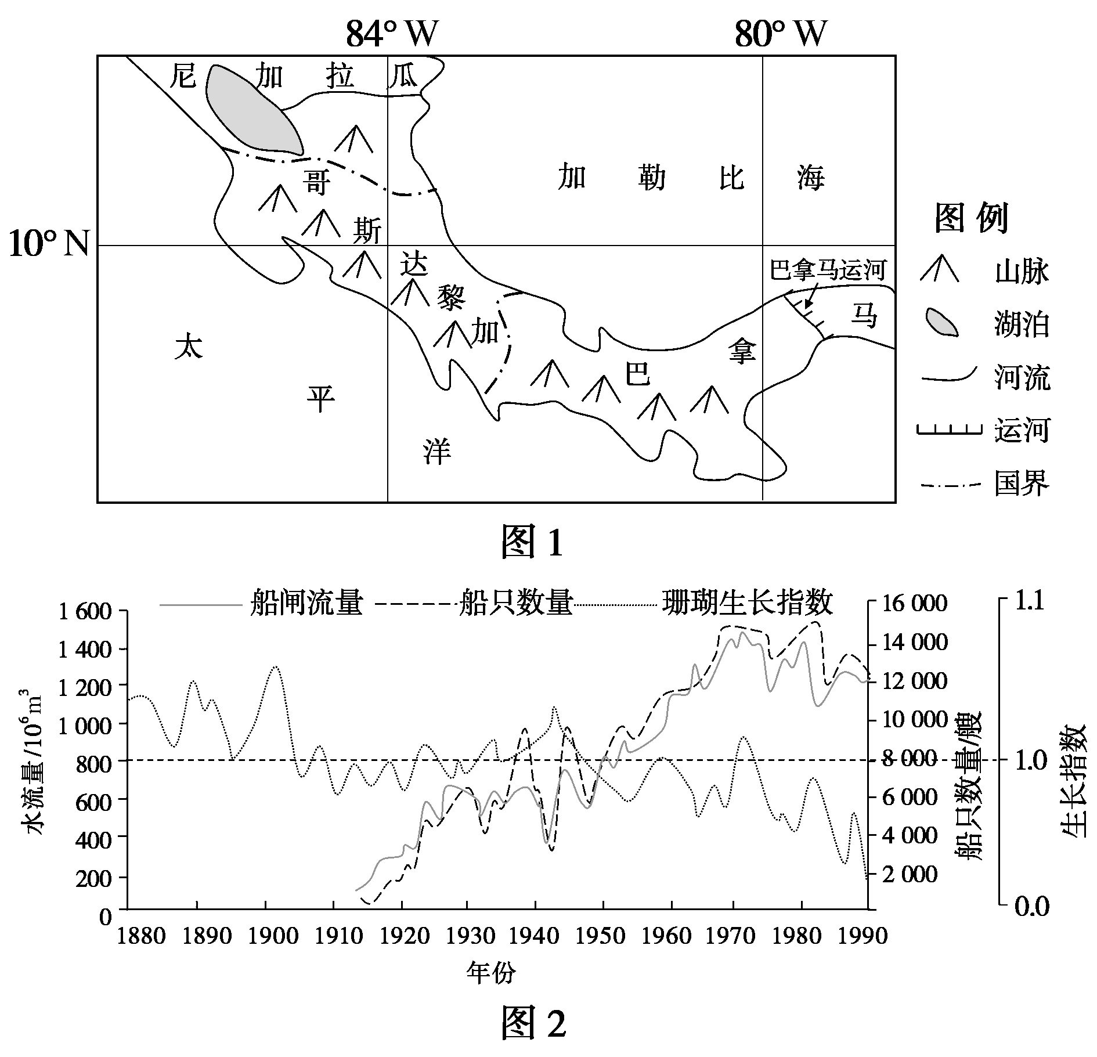
分析巴拿马运河的运营导致附近海域珊瑚礁退化的原因，并提出合理的治理措施。
张掖二高2021—2022学年度第一学期月考试卷（10月）
高三地理答案
选择题 1-5BDBCB 6-10DDACC 11-15ADACB 16-20BCDBA
21-25CADBB 26-30DBBAC 31-35CBCDA 36-40CBBBC
41．
1.答案：(1) 我国医药行业实行属地管理且药品审核周期较长，企业主动外迁就要承担审核的时间(或机会)成本和产品丧失市场的风险；（2）外迁可能面临投入成本大、基础设施不完善、产业协作条件不配套、市场经济秩序不完善(或法律法规执行不严格)等问题。（一点2分，答对2点得4分）（4分）
2.答案：（1）生产用地充足且用地、用水、用电和工资成本较低；（2）可以实现大规模生产；（3）不受召开大型会议等活动停工误工的影响；（4）环保压力较小或环保配套设施先进；政策的大力支持。(答对2点即可得4分)（4分）
3．答案：（1）北京具有人才、信息和技术优势，有利于产品研发；（2）北京具有市场和信息优势，有利于产品推广和销售；（3）北京交通和通讯发达，对外联系便捷。（答对2点得2分）（2分）
4．答案：（1）促进第二、三产业比重提高促进第二产业技术升级(由普通加工制造业向附加值较高的高端制造业升级)；（2）带动医疗保健业、物流、仓储、营销、会展等第三产业发展。(答对1点即可得2分)（2分）
42．
答案：(1)(内力作用)大分水岭盆地出口处地壳抬升，使大分水岭盆地封闭；（2）(外力作用)盆地内地势较低，冰川分布少，冰川融水补给较少，盆地内地势平缓，河流侵蚀能力较弱、无法切穿原出口处的高地。（答对2点得4分）（4分）
答案：(1)山脉阻挡盛行西风气流，降水少，蒸发能力强；（2）气候干燥植被覆盖率低，土壤发育差；（3）昼夜温差大，地表物质风化作用强，沙源丰富盆地内部地势平坦，堆积空间广阔。（答对2点得4分）
答案：(1)盆地东北侧的沙丘覆盖增大了地表高度，进一步阻碍河水外流，（2）由于沙丘面积的增大，使地表水下渗损失增多，（3）减少地表径流量，（4）降低侵蚀能力，使流水切穿原出口处高地的可能性降低。（每点一分，共4分）
答案：(1)地表径流不断从四周将盐分带到盆地底部；（2）蒸发旺盛，地下水蒸发过程中不断将地下的盐分带到表层；（3）降水稀少，盐分难以下移(减溶)。(答对3点即可得6分)
43．
答案：原因：减少旅游活动对核心景区环境的破坏；杉树坪海拔较低，高原反应出现几率小，适合普通游客住宿；地势相对平坦，配套条件好，住宿功能齐全，游客承载力较大。
二号营地：利用优质高山温泉资源，开发特色温泉体验项目；周边原始森林丰富，可开发原始森林观赏、探险等旅游项目。
三号营地：利用原有酒店设施和处在景区中间、接近徒步线路起点的区位，改造成冰川观光游客的服务中心或物资补给站，提供特色餐饮、医疗物品租赁等服务。
44．
答案：原因：船闸运行期间频繁蓄水、泄水、清淤，导致附近海域水流不稳定大规模排水携带陆源沉积物，导致附近海域透明度降低，光照减弱；大量船舶的通行加剧海水污染，运河水体深度较小，流速慢，水温变化大，水体排放过程中导致两端海水温度异常变化，影响珊瑚礁生长。(答对3点即可)
措施：提高轮船和运河沿岸的污水达标处理率与排放标准；运河口人工疏浚淤泥搬运至远海集中排放；人工栽培、繁育珊瑚礁。(答对2点即可)

